Publicación en la PAGINA WEB
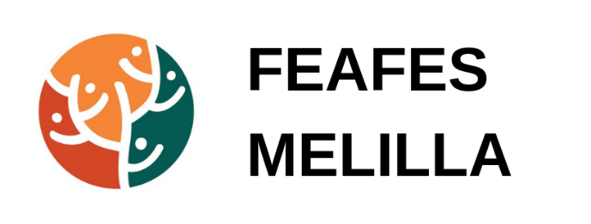
Noviembre 2023

Canal de Denuncias

IMPORTANTE. Este Canal de Denuncias está exclusivamente dirigido a recoger denuncias sobre conductas irregulares dentro de la entidad FEAFES MELILLA y que vayan en contra de las normas de la Entidad, así como de cualquier acción u omisión que puedan ser constitutivas de infracción del Derecho de la Unión Europea y de cualquier infracción penal o administrativa grave o muy grave.

Tal y como se establece en la Ley 2/2023 la Dirección o la Junta Directiva de FEAFES MELILLA, ha aprobado un procedimiento que permite la presentación, la recepción, la gestión y la resolución de las denuncias que, a través de los medios que se ponen a disposición, en este caso el presente canal denuncias, sean interpuestas por las personas incluidas en el ámbito subjetivo del mismo ante la/s persona/s u órgano previamente designado/a/as a tales efectos, como consecuencia de la comisión de hechos contrarios a la legalidad, y/o a las normas internas de la Entidad.

El presente Canal de denuncias reúne los requisitos establecidos en la ley entre los que se encuentran: el uso asequible, garantía de confidencialidad, las prácticas correctas de seguimiento, investigación y protección del informante, la designación del responsable.

Si lo que desea es realizar una consulta sobre nuestro Código Ético y Código de Conducta u otra normativa interna, debe hacerlo a través del formulario de contacto o enviando un email a info@feafesmelilla.es.

Este canal está a disposición de todos los grupos de interés: empleados y empleadas; personas voluntarias; socios y socias; donantes; personas relacionadas con la Entidad; empresas; proveedores, etc. Para poder realizar un seguimiento adecuado de la denuncia, se solicita información que permita contactar con la persona denunciante.

No obstante, si desea realizar una denuncia de manera anónima, hágalo a través del teléfono de la entidad 627112412 o enviando su escrito por correo postal, a la siguiente dirección: Avda. de la Juventud, 3, Local 2 o al email info@feafesmelilla.es

Este canal NO está destinado a recoger sugerencias, comentarios o consultas sobre las actividades de la Entidad. En ese caso se puede utilizar el formulario de contacto o el email info@feafesmelilla.es .

Toda denuncia recibida será analizada y tramitada de acuerdo con lo establecido en el Protocolo de canal denuncias de entidad que puede consultar aquí o en www.feafesmelilla.es

Con el envío del siguiente formulario de recogida de datos para formalizar su denuncia, usted debe aceptar la política de privacidad de FEAFES MELILLA.

Fecha de actualización: noviembre de 2023

ANEXO I
Formulario de Comunicación y Denuncia
Por favor, remita al e-mail info@feafesmelilla.es este formulario completamente cumplimentado, añadiendo a continuación todas las hojas que desee aportar grapadas en un solo documento.
INFORMACIÓN A COMUNICAR
DED
DATOS DE DENUNCIANTE:
DENUN
Si desea DENUNCIAR DE FORMA ANÓNIMA no cumplimente sus datos identificativos.
Nombre y apellidos  Teléfono  Correo electrónico | Relación con la Entidad:
TIPO DE CONDUCTA DENUNCIADA
El sistema interno de información permite reportar una infracción de acuerdo con la L 2/2023 marque la opción correspondiente:
☐Contratación pública
☐Servicios, productos y mercados financieros
☐Blanqueo de capitales o financiación del terrorismo
☐Seguridad y conformidad de los productos comercializados.
☐Seguridad del transporte
☐Protección del medio ambiente
☐Protección frente a radiaciones y seguridad nuclear
☐Seguridad de los alimentos y los piensos, la sanidad animal y el bienestar de los animales.
☐salud publica
☐Protección de los consumidores
☐Protección de la privacidad y de los datos personales, y seguridad de las redes y los sistemas de información
☐Intereses financieros de la Unión y mercado interior
☐Corrupción pública o privada
☐Acoso laboral o sexual
☐Propiedad industrial o intelectual
☐Libre competencia
☐Subvenciones, Hacienda Pública o Seguridad Social
☐Integridad moral de los Derechos Humanos
☐Cohecho
☐Tráfico de influencias
☐Conflictos de intereses
☐Prevención de riesgos laborales
☐Otras infracciones penales
☐Otras infracciones administrativas graves o muy graves

INFORMACIÓN ADICIONAL DATOS POSIBLE INFRACCIÓN
Se aporta documentación complementaria. | SÍ __  NO __
Explicación de la incidencia detectada (Hechos, fechas, horas, lugares, pruebas, testigos, etc.)
En ______________, a ___ de ___________ de 20__

